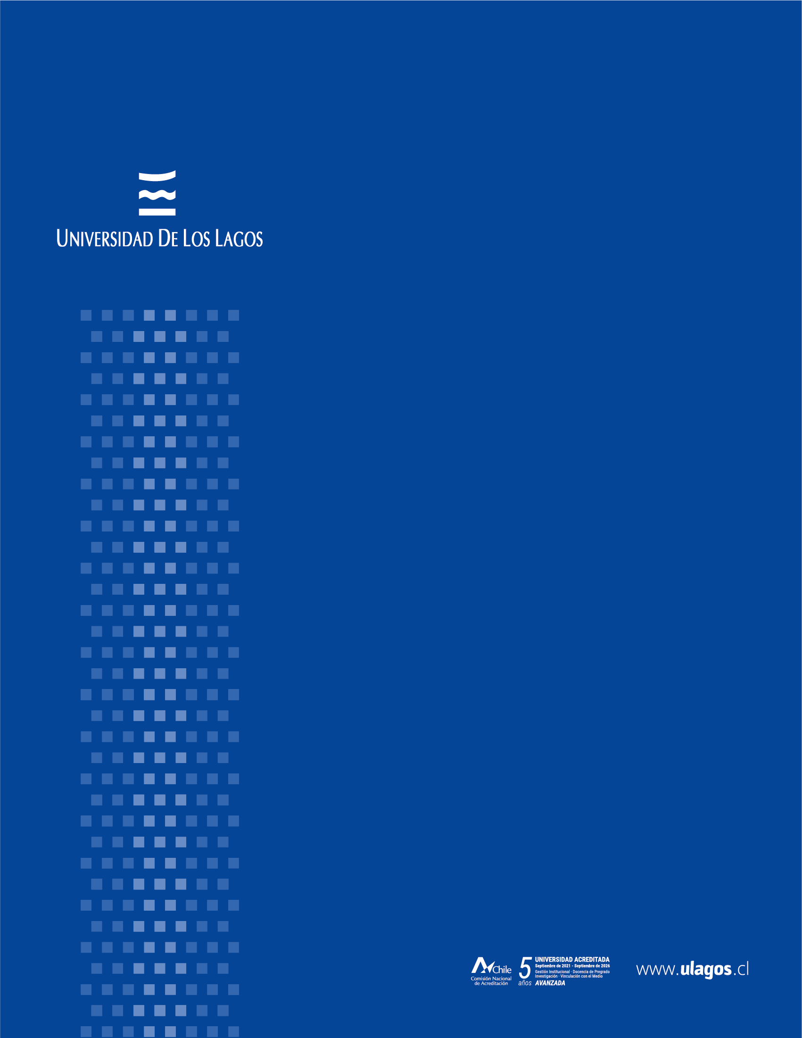

Ingeniería en Informática
Asignatura: Seguridad y auditoría informática en redes
Docente: Eduardo Andrés Barra Gallardo

EVALUACIÓN DE SEGURIDAD Y PENTESTING

Germán Aravena
Julio de 2026

Índice
Resumen 2
Referencias 2

Resumen
El presente documento expone los resultados de la evaluación de seguridad (pentesting) realizada a la máquina virtual "Momentum 1" con las herramientas que proporciona Kali Linux. El objetivo de esta actividad práctica fue ejecutar un proceso completo de reconocimiento, enumeración, análisis de vulnerabilidades y explotación controlada en un entorno virtualizado y aislado (Red NAT).

Referencias

Virtual Machines https://www.vulnhub.com/

VulnHub — Momentum 1 Walkthrough by Pritam Das https://medium.com/p/vulnhub-momentum-1-walkthrough-d8df0473d786?source=social.tw

Understanding the Five Phases of the Penetration Testing Process https://www.eccouncil.org/cybersecurity-exchange/penetration-testing/penetration-testing-phases/

